秋季週四班
9/10開課!
深入淺出帶您踏入豐富的鳥類世界
進階班學長姊單筒支援

課程特色

觀鳥觀心觀自然
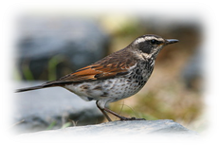
在繁忙的工作之外，我們都該培養一種習慣--一種觀察大自然的習慣。當你打開通往自然的這道門，得到的不光是放鬆解壓，不只是休閒娛樂，得到更多的是大自然所給予的智慧。
在這瞬息萬變的大千世界中, 炫彩奪目的吸引太多，我們往往會忽略掉生命中最平凡的簡單幸福。鳥類和自然的世界是單純卻充滿無限活力的，跟著台北鳥會講師的腳步，在觀鳥、觀自然的同時也反觀自己的內心，相信您會有驚喜且意外的收穫。

課程規劃

9/10 | 室內課 | 陳王時-燕子.雨燕傻傻分不清
9/17 | 戶外課 | 1
9/24 | 室內課 | 葉守仁-猛禽(3)
10/1 |  | 中秋節彈性放假
10/8 | 戶外課 | 2
10/15 | 室內課 | 劉華森-神秘的托卵
10/22 | 戶外課 | 3
10/29 | 戶外課 | 4
11/5 | 戶外課 | 5
11/12 | 備用課
※註：戶外課地點範圍包括，內溝溪、宜蘭、老梅、金山、福山、許厝港、田寮洋、貢寮…等，依天候及鳥況調整課程地點，原則上中午結束。
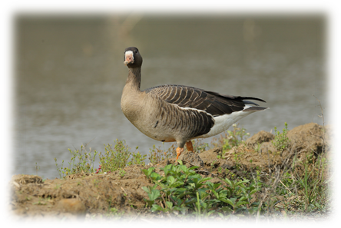
師資資訊
講師：黃玉明、陳王時、劉華森等台北鳥會講師群
導師：盛士淦
報名須知
時間：9/10起每週四上午9:30-11:45(中間休息15分)
地點：台北鳥會會館B1（台北市復興南路二段160巷3號1樓）
費用：原價3,000元、會員及初階班舊生2,100元、非會員9折推廣價2,700元
單堂選課，室內300元/堂、戶外600/堂
※戶外課之交通車資、午餐等不包含於學費中，需自理。
名額：40人，額滿為止
對象：12歲以上，有興趣認識野生鳥類、瞭解自然生態，願意學習環保生活者。
報名：線上報名或來電02-2325-9190*18環教-林小姐洽詢
報名連結：https://forms.gle/iLK2UnLYaCXL67fTA

